令和５年度「福祉サービス第三者評価調査者」継続研修 実施要綱
（第１回・第２回で実施方法が異なります。）

本研修は、社会福祉法人大阪府社会福祉事業団が、大阪府からの委託を受け実施するものです。

１．趣旨・目的
本研修は、福祉サービス第三者評価業務に従事している評価調査者が、福祉サービスの多様化に対応できるよう、継続的にさらなるスキルアップの研修機会が必要であることから、第三者評価事業の実施状況や課題等の理解、先進的な取組みや困難事例の検証等によって評価調査者の質の向上に資することを目的としております。

２．受講対象者
大阪府が管理する「福祉サービス第三者評価調査者養成研修修了者名簿」に登載されている者。
（※本研修の受講により、評価調査者の有効期限が、
令和８年度（令和９年３月３１日）まで延長されます。）

・第1回：評価調査者の活動に求められる基礎的なスキル等を学ぶ研修 [基礎編]
・第2回：上記[基礎編]に加え、さらなる質の向上を図る実践的研修 [スキルアップ編]
テーマ「児童福祉分野の受審施設の思いから評価のあり方を考える」
＊[基礎編]は評価調査者としての経験の有無に関わらず、受講可能です。
[スキルアップ編]は「児童福祉分野」取得者向けの講義内容となっています。
（「３．研修日程」及び「４．カリキュラム」を参照）。

３．研修日程
 | 日程 | 会場
第１回 [基礎編]  （WEB配信） | ２月中旬（予定）～  （視聴期間：1週間程度を予定） | 当法人ホームページから  YouTube動画へアクセス、動画視聴
第２回 [スキルアップ編]  （集合研修） | 令和６年２月２２日（木） | 大阪府教育会館 たかつガーデン  ３階 ローズ ※集合研修
※第1回と第2回では「実施方法・研修内容・申し込み基準」が異なります。

４．カリキュラム
第1回：評価調査者の活動に求められる基礎的なスキル等を学ぶ研修：【基礎編】
時 間 | 科 目 | 講師名
２０分 | 第三者評価の実施状況と課題 | 大阪府福祉部地域福祉推進室  地域福祉課 担当職員
１５０分 | 評価基準における判断と  評価報告書の作成について | 東大阪大学 こども学部こども学科  教授 潮谷 光人 氏
６０分 | 第三者評価の  基準の理解と判断のポイント | 評価機関連絡会 代表幹事  中北 清 氏
４０分 | 【高齢福祉分野】  評価実施時の課題共有並びに  評価コメントのさらなる質の向上について | 評価調査者
４０分 | 【障がい福祉分野】  評価実施時の課題共有並びに  評価コメントのさらなる質の向上について | 評価調査者
４０分 | 【児童福祉分野】  評価実施時の課題共有並びに  評価コメントのさらなる質の向上について | 評価調査者
120分 | 【児童福祉分野】  放課後児童健全育成事業・児童館の制度解  説 | 大阪健康福祉短期大学  子ども福祉学科  教授 代田 盛一郎 氏
210分 | 【児童福祉分野】  児童館に係る福祉サービス第三者評価基準解説 | 大阪健康福祉短期大学  子ども福祉学科  教授 代田 盛一郎 氏
9０分 | 【児童福祉分野】  放課後児童健全育成事業にかかる  福祉サービス第三者評価基準解説 | 評価機関連絡会  代表幹事 中北 清 氏

第２回：[基礎編]に加え、さらなる質の向上を図る実践的研修 [スキルアップ編]
テーマ「児童福祉分野の受審施設の思いから評価のあり方を考える」
時 間 |  | 科 目 | 研修内容（講師名）
９：３０～９：４５ |  | 受付
９：４５～９：５０ | ５分 | 開会の挨拶  オリエンテーション | 社会福祉法人大阪府社会福祉事業団  研修事務局
９：５０～１０：１０ | ２０分 | グループワーク  「第三者評価の実施状況と課題について」 | 大阪府 福祉部  地域福祉推進室  地域福祉課 担当職員
１０：１０～１７：１０  （昼食休憩：1時間） | ３６０分 | テーマ  「児童福祉分野の受審施設の思いから評価のあり方を考える」 | ・東大阪大学  こども学部こども学科  教授 潮谷 光人 氏  ・児童福祉分野  評価調査者 １名  ・児童福祉分野  受審施設 代表者 ２名
１７：１０～１７：３０ | ２０分 | 閉会の挨拶  アンケート記入等 | 社会福祉法人大阪府社会福祉事業団  研修事務局

※カリキュラムは変更となる可能性がございます。
※研修の進捗状況により、時間が前後する可能性があります。

５．募集定員
[基礎編] ＷＥＢ配信のため、定員は設けておりません
[スキルアップ編] ５０名
※受講希望者が定員を超えた場合、別途調整させていただく場合がありますのでご了承ください。

６．修了基準および修了証
[基礎編]
・講義動画を視聴の上、所定のレポートを作成し、郵送にて提出した場合を修了とします。
[スキルアップ編]
・研修時間(休憩時間は含まない)の9割以上(５時間５０分以上)出席した場合を修了とします。
※所定の課程を修了した受講者には、全課程修了後、修了証を交付します。

７．受講費用
・[基礎編]／[スキルアップ編] 共に 「1回５,000円」
・WEB配信に係る通信費など費用については自己負担になります。
・交通費、昼食代等にかかる費用については自己負担になります。※[スキルアップ編]受講者
・「振込先」「振込方法」は受講決定通知書に同封して送付いたします。
・納付済みの受講料は、いかなる理由があっても返金できませんのでご注意ください。
・領収証の発行はいたしません。金融機関の「お振り込み控え」等をもって、領収証にかえさせていただきます。
・振込手数料は受講者負担にてお願いいたします。

８．申込方法及び申込締切日
申込方法は、大阪府の認証評価機関に所属している方と所属していない方で異なります。
- 大阪府の認証評価機関に所属している方
・別紙1「受講申込書」（評価機関申込用）に、所属評価機関においてとりまとめのうえ必要事項を記入し、個人宛に受講決定（不可）通知書が届くよう、宛先に受講申込者名を記入した「人数分」の「切手（8４円分）貼付済みの返信用封筒（長型3号）」を同封し、下記の申込先に郵送してください。※返信用封筒には、各受講生の宛先（ご自宅または評価機関）を必ずご記入ください。

- 大阪府の認証評価機関に所属していない方
・別紙2「受講申込書」（個人申込用）に必要事項を記入し、「切手（8４円分）貼付済みの返信用封筒（長形３号）」を同封のうえ、下記の申込先に郵送してください。
※返信用封筒には、宛先（ご自宅）を必ずご記入ください。
【申込先】〒562－0012 大阪府箕面市白島三丁目５番５０号
社会福祉法人 大阪府社会福祉事業団「福祉サービス第三者評価調査者研修事務局」
ＴＥＬ：０７２－７２４－８１６７
締め切り：令和６年１月１０日（水）１７：００必着
※受付締め切り、当日１７：００までに研修事務局に届いた申込書のみ受付いたします。
※期日を過ぎた場合及び「ＦＡＸ・電話・メール」での受付は一切いたしません。
※ご提出いただいた書類については、返却いたしませんのであらかじめご了承ください。
※受講の可否については、同封いただいた返信用封筒で郵送にてお知らせいたします。
※令和６年１月３１日（水）の時点で受講決定（不可）通知書が届いていない場合のみ、研修事務局にお問合せください。

９．有効期限の延長について
本研修の受講により、大阪府福祉サービス第三者評価調査者研修実施要領第９条第１項第２号により、評価調査者の有効期限が、令和８年度（令和９年3月31日）まで延長されます。
次の条件すべてを満たす方は、本研修を受講・修了しない限り、今年度（令和６年3月31日）に評価調査者の資格を失効しますので、ご注意をお願いいたします。
（1）令和３年度から令和５年度の間、1度も評価調査に従事していない方
（2）令和３年度から令和５年度の間に実施した「養成研修」又は「継続研修」を修了していない方

※ 評価調査者資格の有効期限の考え方（令和２年度養成研修修了者の例）
R２年度 | R３年度 | R４年度 | R５年度 | R６年度 | R７年度 | R８年度
①養成研修修了 |  | ②評価業務従事 | ③継続研修修了
＊有効期限について①の場合はR５年度末まで、②の場合はR７年度末まで、③の場合はR８年度末までとなります。

１０．[スキルアップ編] 非常変災時の対応について
・集合研修当日の午前７時の時点で大阪府内全域において「特別警報」「暴風警報」のいずれかが発令中の場合、研修は延期します。その際、受講者に対して特段の連絡は致しませんので、ご了承ください。なお、延期日程は、改めてご連絡させていただきます。

1１．[スキルアップ編] その他
・講師の事情により、やむを得ず研修を中止または延期することがあります。その際は事務局より、ご連絡いたします。
・発熱（37.5℃以上）された方は当日の受講を控えて頂きますようお願いいたします。
・集合研修参加の際は、マスク着用を推奨しております。
・館内でのお食事は厳禁となりますのでご注意ください。
・集合研修当日にご欠席された場合、代替日程での研修実施はございませんので、ご了承ください。

１２．会場案内 ≪大阪府教育会館 たかつガーデン ３階 ローズ（予定）≫
〒543-002１ 大阪府大阪市天王寺区東高津町7-11
・公共交通機関を利用して、会場へお越しください。
・お車でのご来場はご遠慮ください。
・館内でのお食事は厳禁となりますので、ご注意ください。

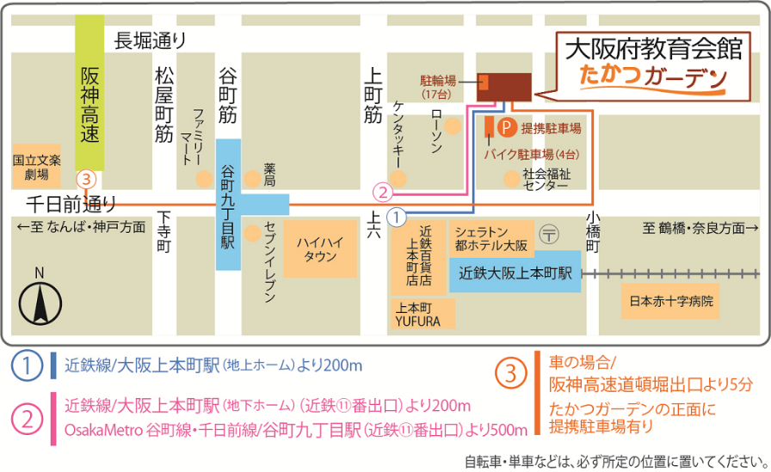

≪ 最 寄 り 駅 ≫

・近鉄：大阪上本町駅（地上ホーム）より２００ｍ
大阪上本町駅（地下ホーム）（近鉄⑪番出口）より２００ｍ

・大阪メトロ：谷町九丁目駅（近鉄⑪番出口）より５００ｍ

